## Description du projet :

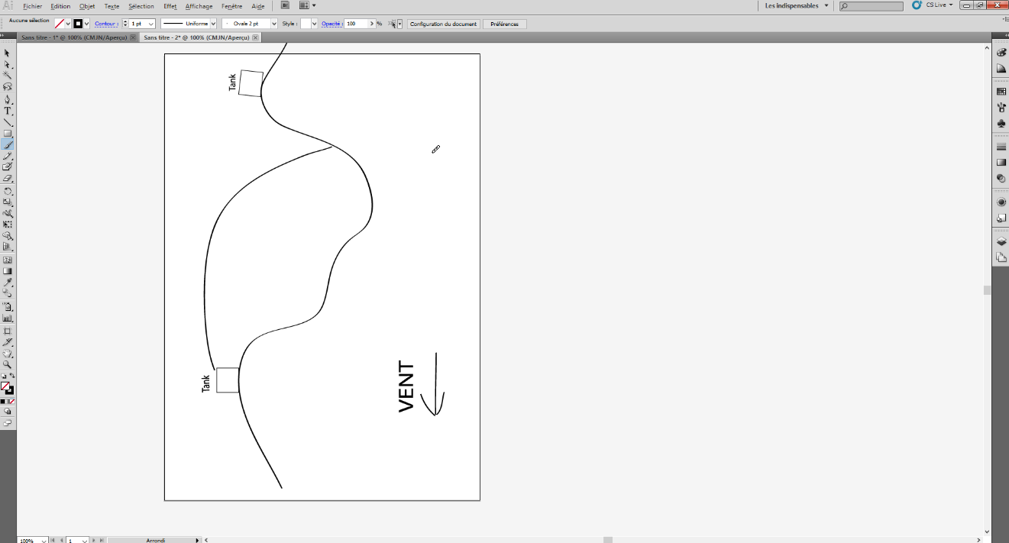L’objectif de notre projet est de s’amuser tout en comprenant ce que sont les impacts des variations d’environnements sur des projectiles. Il permet de mieux comprendre aussi le modèle de différentes fonctions mathématique.

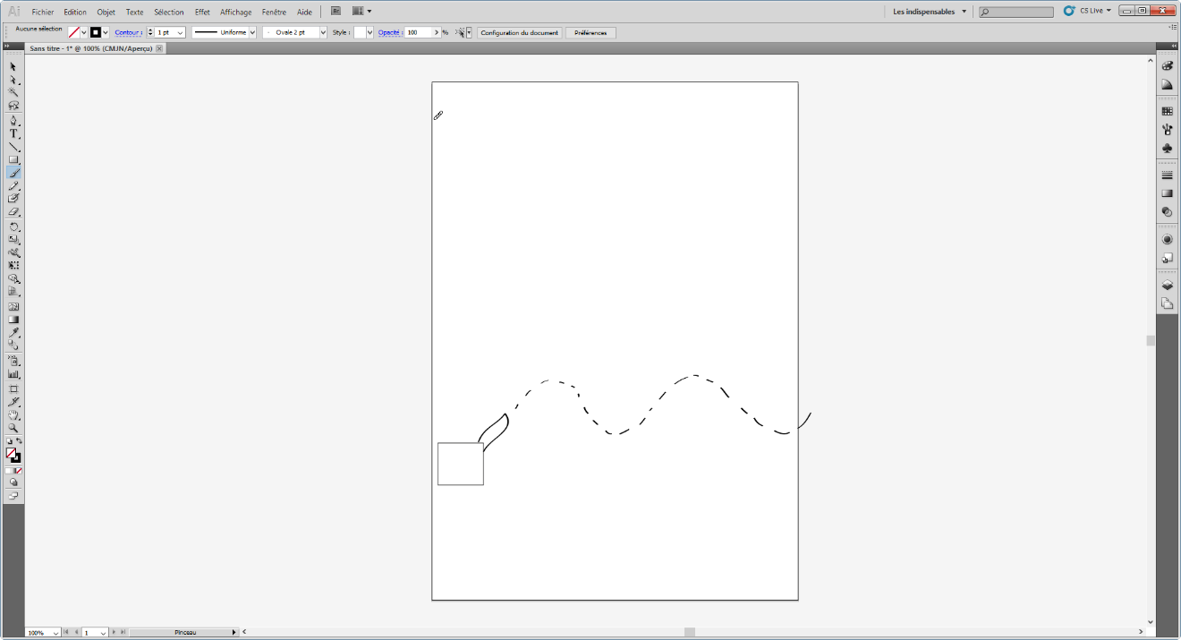

$$R=\frac{1}{2}C_{x}ρSv^{2}$$

Dans notre application, nous utiliserons la notion de projectile de mécanique classique. Il sera aussi question de l’effet de la résistance du vent sur lesdits projectiles.

Il y aura aussi des notions de mathématique. On utilisera des fonctions sinus, valeur absolue, inversement proportionnelle, ainsi que d’autre fonctions plus exotiques pour former le terrain (exemple : sin t + cos (sqrt(3)t) )

Une grande partie de la difficulté qui sera rencontrée vient du fait de trouver un IA performant et évolutif. Ensuite, faire un jeu en temps réel avec les gestions diverses qui sont aussi en temps réel (gestion des collisions, rebond, explosions…). Finalement, la génération d’un terrain aléatoire et sa gestion de destruction.

Les concepts nouveau x avec lesquels nous expérimenterons seront de faire des algorithmes (ou plutôt implémenter) d’intelligence artificielle évolutif avec le temps et le niveau. En restant dans les algos, un autre concept nouveau serait d’en faire qui tiennent en compte les différents concepts physiques qui varient en paramètres, tels que les rebonds et la résistance de l’air. Finalement, utiliser les interfaces graphiques de façon plus poussée (génération aléatoire, destruction…).

******** Faire de petits paragraphes qui ont du contenu et qui réfèrent à des figures (tableaux, formules, concepts physiques ou chimiques, etc.)

Distribution des rôles : - Chef : Nathan

-Contrôle qualité : Gabriel

-Secrétaire : Maxime

Type d’application : Windows

Langage : Java, CSS

Technologies impliquées : Il y avait possibilité d’utiliser les manettes d’xbox 360 mais le temps impliqué pour cette réalisation qui rembourre le projet ne serait que réellement conçus si le projet avance bien et que la librairie n’est pas trop difficile à utiliser.

Ref et doc : https://fr.wikipedia.org/wiki/Chute_avec_r%C3%A9sistance_de_l%27air